# Big Data Mining & Inteligência Artificial

### Charles Guimarães Cavalcante – RM 334409 Luan Nonato Figueiredo – RM 334325 Rodrigo Rossi de Lima Cano – RM 333927

## **Modelos de machine learning**

Utilizando a base Titanic faça uma análise utilizando um dos modelos de machine learning aprendidos.

1) Dicionário de dados:

|  |  |  |
| --- | --- | --- |
| **Variável** | **Definição** | **Valores** |
| Survived | Sobreviveu | 0 = Não, 1 = Sim |
| Pclass | Classe da passagem | 1 = 1ª classe, 2 = 2ª classe, 3 = 3ª classe |
| Name | Nome |  |
| Sex | Sexo | male = masculino, female = feminino |
| Age | Idade em anos | valores de 0,42 a 80 |
| Siblings/Spouses Aboard | Número de irmãos/cônjuge abordo | valores de 0 a 8 |
| Parents/Children Aboard | Número de pais/filhos abordo | valores de 0 a 6 |
| Fare | Valor pago pela passagem | valore de 0 a 512,3292 |

2) Bibliotecas utilizadas:

import pandas as pd

import numpy as np

import seaborn as sns

import graphviz  
import matplotlib.pyplot as plt

from sklearn import tree, metrics

from sklearn.model_selection import train_test_split

from sklearn.ensemble import RandomForestClassifier  
from sklearn.neighbors import KNeighborsClassifier

3) Leitura do arquivo:

df = pd.read_csv('titanic.csv')

df.head()

Output com a amostra dos dados:

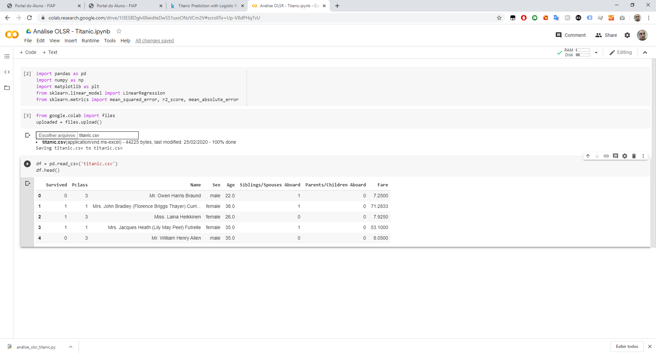

4) Descrição dos dados:

df.describe()

Output com a descrição dos dados:

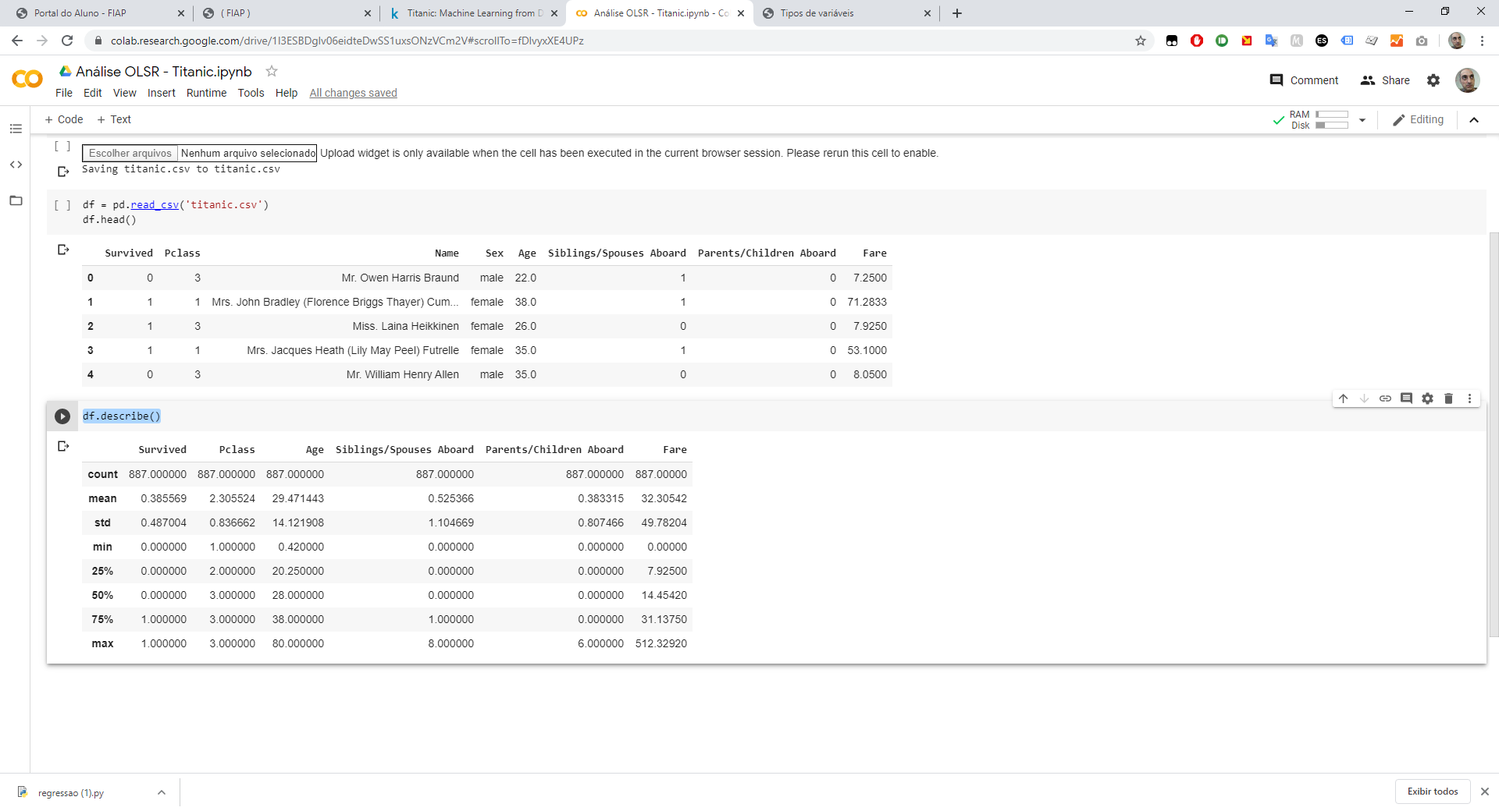

df.info()

Output com informações sobre os dados:

RangeIndex: 887 entries, 0 to 886

Data columns (total 8 columns):

Survived 887 non-null int64

Pclass 887 non-null int64

Name 887 non-null object

Sex 887 non-null object

Age 887 non-null float64

Siblings/Spouses Aboard 887 non-null int64

Parents/Children Aboard 887 non-null int64

Fare 887 non-null float64

dtypes: float64(2), int64(4), object(2)

memory usage: 55.6+ KB

O data frame não contém nenhum dado nulo, não será necessário tratamento para ajustar dados nulos.

5) Preparação:

#### a) Substituição da variável “Sex” por 1 e 0.

df['Sex Category'] = df['Sex']

df['Sex Category'].replace(['female', 'male'], [0, 1], inplace=True)

df['Sex Category'].value_counts()

1 573

0 314

Name: Sex Category, dtype: int64

b)Categorização da variável “Age”, o desvio padrão é 14.12, arredondamos para 16 e separamos em categorias de 16 em 16.

df['Age'].std()

14.121908405462555

df['Age Category'] = pd.cut(df['Age'], bins=[0,16,32,48,64,80], labels=[0,1,2,3,4])  
df['Age Category'].value_counts(sort=False)

0 114

1 453

2 230

3 77

4 13

Name: Age Category, dtype: int64

c) Categorização da variável “Fare”, separamos pelos quartis, 7.92, 14.45 e 31.13.

df['Fare'].quantile([0.25, 0.5, 0.75])

0.25 7.9250

0.50 14.4542

0.75 31.1375

Name: Fare, dtype: float64

df['Fare Category'] = pd.cut(df['Fare'],bins=[-np.inf,7.92,14.45,31.13,np.inf], labels=[0,1,2,3])  
df['Fare Category'].value_counts(sort=False)

0 220

1 217

2 228

3 222

Name: Fare Category, dtype: int64

d) Criação da variável “Family”, somando as variáveis “Siblings/Spouses Aboard” e “Parents/Children Aboard”.

df['Family'] = df['Siblings/Spouses Aboard'] + df['Parents/Children Aboard']

df['Family'].value_counts(sort=False)

0 533

1 161

2 102

3 29

4 15

5 22

6 12

7 6

10 7

Name: Family, dtype: int64

e) Categorização da variável “Family”, utilizando 1 para qualquer quantidade e 0 para nenhum.

df['Family Category'] = df['Family'].apply(lambda x: 1 if x > 0 else 0)

df['Family Category'].value_counts()

0 533

1 354

Name: Family Category, dtype: int64

f) Separação da base com os dados que serão utilizados.

data =df[['Pclass','Sex Category','Age Category','Fare Category','Family Category']]

data.columns = ['Pclass', 'Sex', 'Age', 'Fare', 'Family']

data

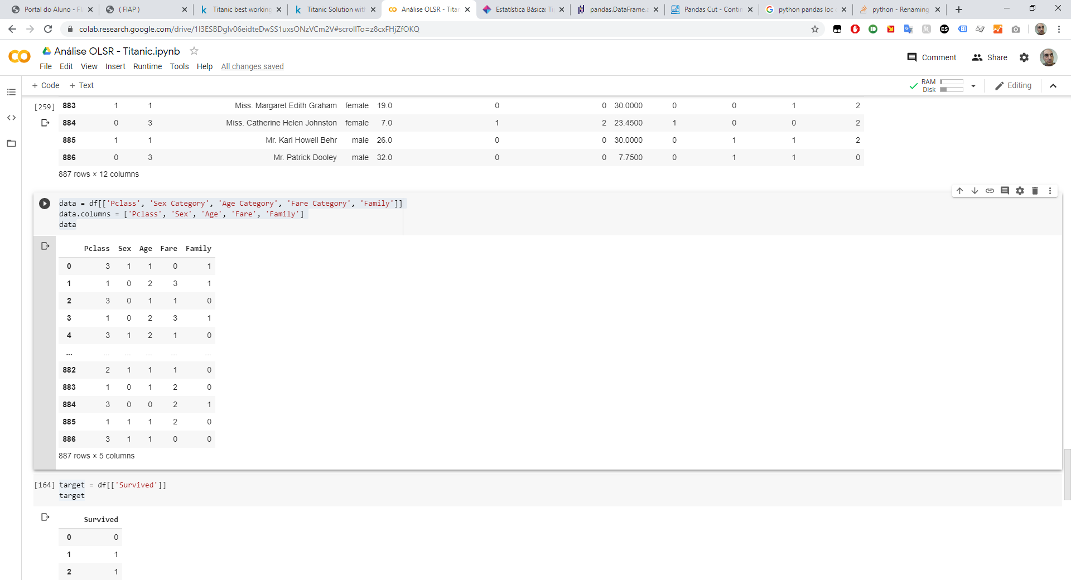

g) Variável target.

target = df['Survived']

target

0 0

1 1

2 1

3 1

4 0

..

882 0

883 1

884 0

885 1

886 0

Name: Survived, Length: 887, dtype: int64

h) Separação da base em treino e teste utilizando o **train_test_split**, foi utilizado o *seed* (random_state=41) para que o script retorne os mesmos resultados quando reproduzido:

train_data, test_data, train_target, test_target = train_test_split(data, target, test_size=0.2, random_state=41)

print('base de treino: ', len(train_data))

print('base de teste: ', len(test_data))

base de treino: 709

base de teste: 178

6) Árvore de Decisão:

a) Criação da árvore de decisão com a base de treino:

dtc = tree.DecisionTreeClassifier()

dtc = dtc.fit(train_data, train_target)

b) Exibição do gráfico árvore de decisão, como a árvore ficou muito complexa, vamos limitar a 3 níveis para visualização:

graph_data = tree.export_graphviz(dtc, out_file=None,

                                  feature_names=data.columns,

                                  class_names=['morreu', 'sobreviveu'],

                                  filled=True, rounded=True, max_depth=3)

graph = graphviz.Source(graph_data)

graph

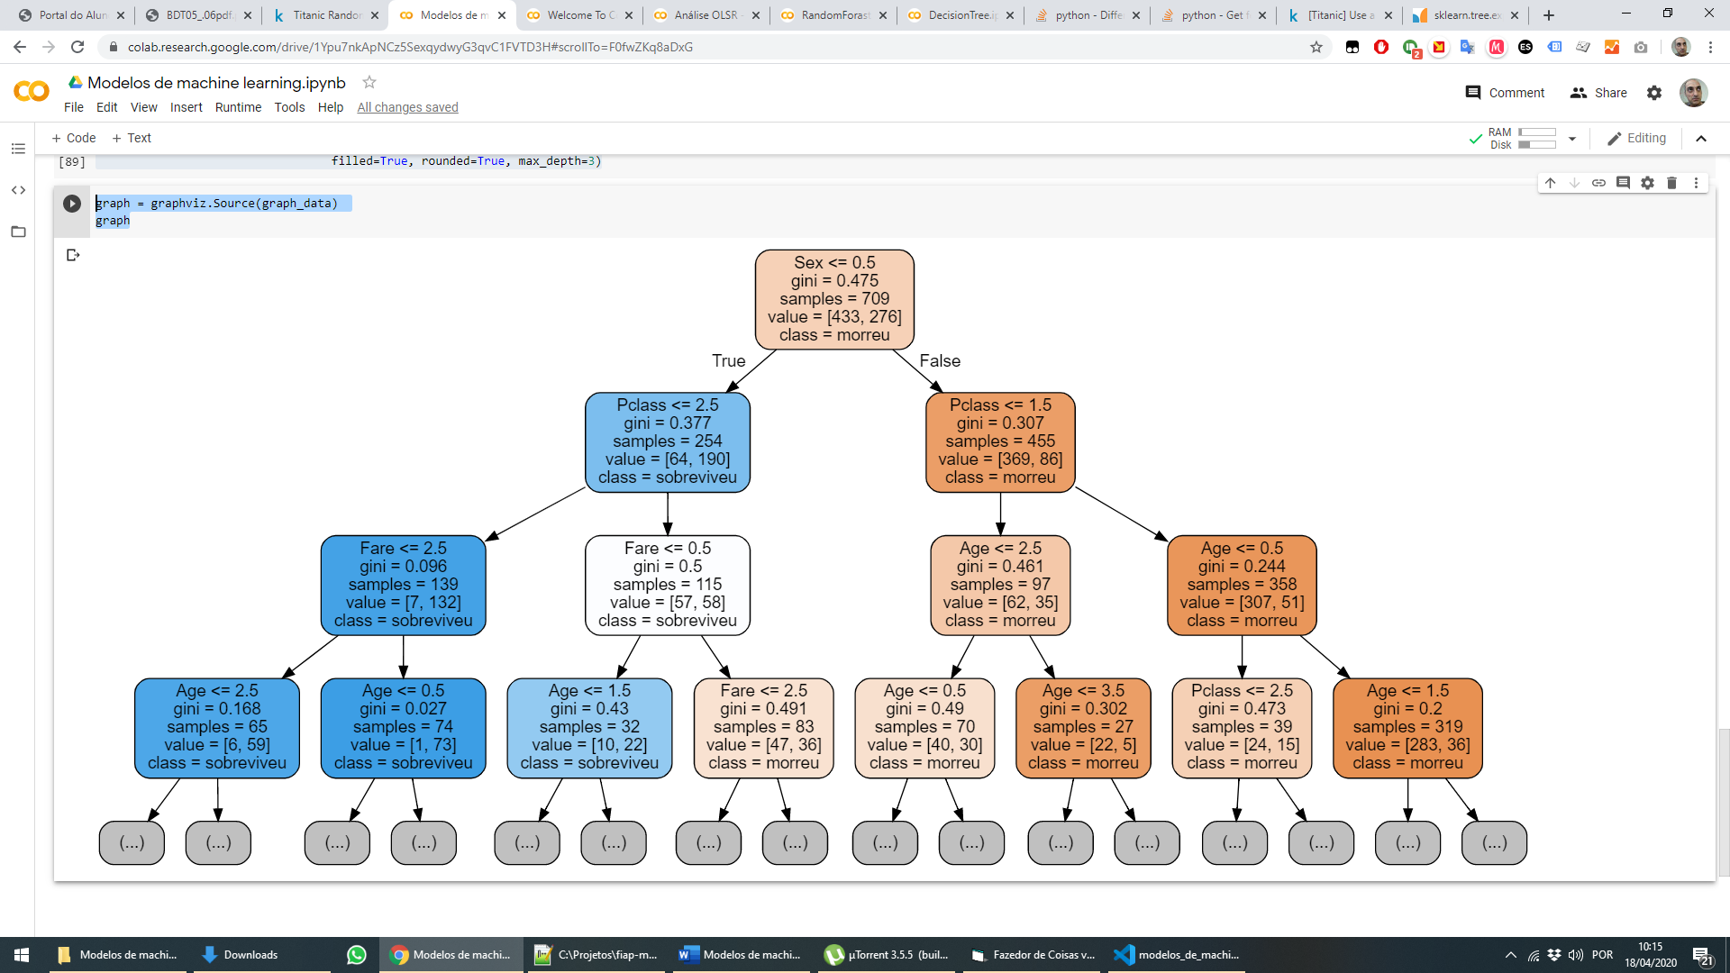

c) Predição:

predicted = dtc.predict(test_data)

predicted

array([0, 0, 0, 0, 0, 0, 0, 0, 0, 0, 0, 0, 0, 0, 0, 0, 0, 0, 0, 0, 0, 0,

1, 0, 1, 0, 1, 0, 1, 1, 0, 0, 1, 0, 0, 0, 0, 0, 1, 0, 1, 0, 0, 1,

0, 0, 1, 0, 0, 1, 0, 1, 0, 0, 0, 0, 0, 1, 0, 1, 1, 0, 1, 0, 0, 0,

0, 0, 1, 0, 0, 1, 0, 0, 0, 1, 0, 1, 0, 0, 1, 0, 0, 1, 1, 0, 1, 0,

0, 0, 1, 0, 0, 1, 0, 0, 0, 0, 0, 1, 0, 1, 0, 0, 1, 1, 0, 1, 0, 1,

0, 1, 0, 0, 0, 0, 0, 1, 1, 0, 0, 0, 1, 0, 0, 0, 1, 1, 0, 1, 0, 1])

d) Medindo a acurácia da predição:

acuracia = metrics.accuracy_score(test_target, predicted)

print("Acurácia: %.2f%%\n" % (acuracia*100))

Acurácia: 81.46%

e) Testando a árvore de decisão 1.000 vezes, com diferentes separações de base de treino e de teste. A média de acurácia da predição nos 1.000 testes foi de 80%, mesmo com tamanhos diferentes de base de teste (foram testadas com 10%, 20%, 30% e 40%), o resultado foi sempre em torno de 80%.

acuracias = []

for i in range(1000):

  train_data, test_data, train_target, test_target = train_test_split(data, target, test_size=0.2)

  dtc.fit(train_data, train_target)

  predicted = dtc.predict(test_data)

  acuracias.append(metrics.accuracy_score(test_target, predicted))

print("Acurácia: %.2f%%\n" % (np.mean(acuracias)*100))

Acurácia: 80.48%

7) Random Forest:

a) Criação da árvore de decisão com a base de treino:

rfc = RandomForestClassifier(n_estimators=1000)

rfc.fit(train_data, train_target)

b) Predição:

predicted = rfc.predict(test_data)

predicted

array([0, 0, 0, 0, 0, 0, 0, 0, 0, 0, 0, 0, 0, 0, 0, 0, 0, 0, 0, 0, 0, 0,

1, 0, 1, 0, 0, 0, 1, 1, 0, 0, 1, 0, 0, 0, 0, 0, 1, 0, 1, 0, 0, 1,

0, 0, 1, 0, 0, 1, 0, 1, 0, 0, 1, 0, 0, 1, 0, 1, 1, 0, 1, 0, 0, 0,

0, 0, 1, 0, 0, 1, 0, 0, 0, 1, 0, 1, 0, 0, 1, 0, 0, 1, 1, 0, 1, 0,

0, 0, 1, 0, 0, 1, 0, 0, 0, 0, 0, 1, 0, 1, 0, 0, 1, 1, 0, 1, 0, 1,

0, 1, 0, 0, 0, 0, 0, 1, 1, 0, 0, 0, 1, 0, 0, 0, 1, 1, 0, 1, 0, 1,

0, 0, 0, 0, 0, 1, 0, 1, 0, 1, 0, 0, 0, 0, 0, 0, 0, 1, 1, 1, 0, 0,

0, 0, 0, 0, 1, 0, 0, 0, 0, 0, 1, 1, 0, 0, 1, 0, 0, 0, 0, 0, 0, 1,

1, 1])

c) Medindo a acurácia da predição:

acuracia = metrics.accuracy_score(test_target, predicted)

print("Acurácia: %.2f%%\n" % (acuracia*100))

Acurácia: 80.90%

8) KNN - K-Nearest Neighbors:

a) Criação do modelo KNN com a base de treino:

knn = KNeighborsClassifier()

knn.fit(train_data, train_target)

b) Predição:

predicted = knn.predict(test_data)

predicted

array([0, 0, 0, 0, 0, 0, 0, 0, 0, 0, 0, 0, 0, 0, 0, 0, 0, 0, 0, 0, 0, 0,

1, 0, 1, 0, 1, 0, 1, 1, 0, 0, 1, 0, 0, 0, 0, 0, 1, 0, 1, 0, 0, 1,

0, 0, 1, 0, 0, 1, 0, 1, 0, 0, 0, 0, 0, 1, 0, 1, 1, 0, 1, 0, 0, 0,

0, 0, 1, 0, 0, 1, 0, 0, 0, 1, 0, 1, 0, 0, 1, 0, 0, 1, 1, 0, 1, 0,

0, 0, 1, 0, 0, 1, 0, 0, 0, 0, 0, 1, 0, 1, 0, 0, 1, 1, 0, 1, 0, 1,

0, 1, 0, 0, 0, 0, 0, 1, 1, 0, 0, 0, 1, 1, 1, 0, 1, 1, 0, 1, 0, 1,

0, 0, 0, 0, 0, 1, 0, 1, 0, 1, 0, 1, 0, 0, 0, 0, 0, 1, 1, 1, 0, 1,

0, 0, 0, 0, 1, 0, 0, 0, 0, 0, 1, 1, 0, 0, 1, 0, 0, 0, 0, 1, 0, 1,

1, 1])

c) Medindo a acurácia da predição:

acuracia = metrics.accuracy_score(test_target, predicted)

print("Acurácia: %.2f%%\n" % (acuracia*100))

Acurácia: 83.15%

d) Testando o KNN com diferentes valores para k, foram testados de 1 a 30:

kscores = range(1, 30)

scores = []

for k in kscores:

  knn = KNeighborsClassifier(n_neighbors=k)

  knn.fit(train_data, train_target)

  predicted = knn.predict(test_data)

  score = metrics.accuracy_score(test_target, predicted)

  scores.append(score)

e) Exibindo o resultado em um gráfico:

plt.plot(kscores, scores)

plt.xlabel("Valor de K")

plt.ylabel("Acurácia")

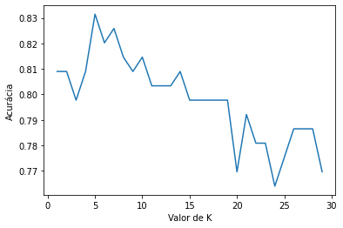

O melhor resultado foi com k=5, que é o valor padrão da função KNeighborsClassifier, portanto a melhor acurácia de 83.15% foi com k=5.

f) Testando a KNN 1.000 vezes, com diferentes separações de base de treino e de teste. A média de acurácia da predição nos 1.000 testes foi de 79,8%.

acuracias = []

knn = KNeighborsClassifier(n_neighbors=5)

for i in range(1000):

  train_data, test_data, train_target, test_target = train_test_split(data, target, test_size=0.2)

knn.fit(train_data, train_target)

  predicted = knn.predict(test_data)

  acuracias.append(metrics.accuracy_score(test_target, predicted))

print("Acurácia: %.2f%%\n" % (np.mean(acuracias)*100))

Acurácia: 79.86%

9) Conclusão:

Foram testados dois modelos de *machine learning*: **Árvore de Decisão** (*Decision Tree*) e **KNN**   
(**K-Nearest Neighbors**).

Para os dois modelos foram utilizadas as mesmas bases de treino e de teste. Também foram realizados testes com bases randômicas 1.000 vezes. Também foi utilizado o Random Forest para testar 1.000 árvores de decisão.

Os resultados variaram pouco nos dois modelos, a árvore de decisão teve acurácia de 81,46% e o KNN 83,15%. Porém nos testes randômicos os resultados foram 80% e 79,8% respectivamente.

Ambos os modelos tiveram bom desempenho e poderiam ser utilizados para predição.